Главное управление образования Гродненского облисполкома
Отдел образования Дятловского райисполкома
Государственное учреждение образования «Дворецкая средняя школа»

Разработка
мероприятия шестого школьного дня
(для учащихся V – VIII классов)

Квест-игра
«Знатоки символики белорусского государства»

Автор: Игнатик Марина Ивановна, учитель государственного учреждения образования
«Дворецкая средняя школа» Дятловского района
Гродненской области

Дворец
2022

Пояснительная записка
Актуальность.
Каждое современное государство имеет свои символы, которые выражают его политическую самостоятельность и независимость, историю становления и развития, национальную самобытность. Страна, которая не сберегает свои святыни, не ценит свой государственный герб и флаг, не учит новые поколения понимать, ценить и уважать государственные символы, рискует будущим своего народа.
В соответствии со статьёй 19 Конституции Республики Беларусь Государственный флаг, Государственный герб и Государственный гимн являются символами государственного суверенитета республики. Государственные символы Республики Беларусь прошли долгий путь становления, развития и утверждения. В них бережно сохранены черты, отражающие мирные, созидательные цели белорусского народа и государства.
Герб, флаг и гимн – главные символы независимости, передающие историко-культурное наследие нашего народа, подчёркивающее национальный дух и достоинство белорусских граждан. Они отражают определённые стороны нации и государства, давая представление об историческом пути страны и её национальных ценностях.
Согласно Концепции непрерывного воспитания детей и учащейся молодежи в Республике Беларусь: воспитание уважительного отношения к государственным символам (гербу, флагу, гимну Республики Беларусь) – одно из первоочередных условий воспитания гражданственности и патриотизма личности.
В последнее время в Беларуси значительно возросла актуальность изучения и популяризации государственной символики, что обуславливается, в том числе и фактором воспитательного значения, способствующего повышению общей и политической культуры граждан, и, главное, сплочённости граждан вокруг единых национальных ценностей.
Цель квест-игры:
создать условия для воспитания чувств гражданственности и патриотизма, национального самосознания посредством привития уважительного отношения к государственным символам Республики Беларусь, передающим историко-культурное наследие белорусского народа.
Задачи: содействовать актуализации, систематизации и закреплению знаний учащихся о государственных символах, об их назначении и роли в жизни граждан страны; способствовать гражданскому становлению учащихся, развитию познавательного интереса, привитию навыков культуры поведения и сотрудничества со сверстниками, работы в команде.
Участники мероприятия: учащиеся V-VIII классов в роли игроков, учащиеся IХ-ХІ классов в роли ведущих.
Практическая значимость мероприятия.
Игра способствует использованию не только моральных мотивов, но и познавательных:
- В игре каждый ученик может проявить себя, свои знания, умения, свой характер, волевые качества, свое отношение к деятельности, к людям.
- Каждая игра имеет близкий результат (окончание игры) и стимулирует учащегося к достижению цели (победе) и осознанию пути достижения цели (нужно знать больше других).
- В игре команды и отдельные ученики изначально равны. Результат зависит от самого игрока, уровня его подготовленности, способностей, выдержки, умений, характера.
- Ситуация успеха создает благоприятный эмоциональный фон для развития познавательного интереса. Неудача воспринимается не как личное поражение, а поражение в игре и стимулирует познавательную деятельность.
- Состязательность – неотъемлемая часть игры – притягательна для детей, поскольку активизирует мыслительную деятельность ученика, толкает на поиск ответа.
Достоинство мероприятия заключается в том, что его проведение опирается на мотивы общения:
- Школьники, совместно решая задачи, участвуя в игре, учатся общаться, учитывать мнение товарищей.
- В игре, при решении коллективных задач, используются разные возможности учащихся. Дети в практической деятельности на опыте осознают полезность и быстро соображающих, и тщательно работающих, и рискованных сотоварищей.
- Совместные эмоциональные переживания во время игры способствуют укреплению межличностных отношений.
Примечание: квест-игру можно провести накануне Дня Государственного герба и Государственного флага Республики Беларусь
Краткое описание квест-игры
В квест-игре участвуют 3 команды по 9 человек каждая. Каждой команде предстоит пройти 9 квест-станций. На каждой станции после выполнения определённого задания команда получает пазл. Чтобы получить загадку-подсказку, где искать следующую станцию, команды должны ответить на дополнительный вопрос. При правильном ответе команда продолжает путь. Если ответ неверен, команда получает возможность найти правильный ответ на Детском правовом сайте https://www.mir.pravo.by/. За пользование материалами сайта назначается штрафное время, за каждую минуту которого с команды снимается 0,5 балла. Главная цель каждой команды – собрать 9 пазлов.
Позже участники трёх команд из собранных воедино 27 пазлов сложат картинку, на которой будет отображена тематика игры.
Примечание: количество игроков команды и количество разыгранных пазлов можно изменить в зависимости от условий.
Ход квест-игры
І. Введение в квест.
Ведущий (учитель): В далёком прошлом люди, жившие вместе, образовывали племена. Племена, не желавшие или не умевшие сохранять и приумножать опыт предков, погибали. Те же племена, в которых с почтением относились к заветам и культуре предков, процветали и развивались. В жестоких битвах за свободу и независимость наши предки пользовались округлыми щитами, окрашенными в определённые цвета. Необходимость обозначить свои полки, отделить их от вражеских, одновременно устрашить врагов и ободрить своих воинов, постепенно привела к созданию флага, а украшенный разными «счастливыми приметами» и «знаками судьбы» щит преобразовался со временем в герб.
Герб и флаг считались и считаются во всех странах высшими символами народа и почитаются также как родное слово, родной дом, родная культура и обычаи и символизируют, олицетворяют для каждого гражданина Родину.
Сегодняшнее мероприятие позволит вам продемонстрировать не только ваши знания о государственной символике нашей страны, но и умение сплотиться во имя достижения общей цели, посвящённой теме единых национальных ценностей.
ІІ. Прохождение квеста.
Ведущий (учитель): (объясняет правила прохождения квеста)
Каждой команде предстоит пройти 9 квест-станций. На каждой станции после прохождения и выполнения определённого задания команда получает пазл. Главная цель каждой команды – собрать 9 пазлов. Позже участники трёх команд из собранных воедино 27 пазлов сложат картинку, на которой будет отображена тематика нашей игры. (Приложение 1)
Итак, мы начинаем.
(Команды получают маршрутные листы. Ведущий продолжает объяснять правила игры.) (Приложение 2)
Для того чтобы каждой команде попасть на квест-станцию №1 (аналогично последующие) согласно своему маршрутному листу, необходимо получить загадку-подсказку о её месторасположении. Для получения подсказки необходимо ответить на предварительный вопрос, на размышление над которым даётся 30 секунд. (Первый ответ записывается на карточке с предварительным вопросом.) Если вы отвечаете неправильно, то вам предоставляется возможность найти ответ на вопрос на Детском правовом сайте https://www.mir.pravo.by/. При этом начисляется штрафное время. За каждую штрафную минуту вы потеряете 0,5 балла.
Командам раздаются карточки с первым предварительным вопросом:
Согласны ли вы, что на Государственном флаге Республики Беларусь соотношение ширины полос красного и зеленого цвета 1:2? Если нет, назовите правильный вариант соотношения.
Правильный ответ: нет, 2:1.
(Дополнительная информация: соотношение длины флага к его ширине тоже 2:1)
(По мере ответов команды получают загадки-подсказки о нахождении своей первой квест-станции согласно полученному маршрутному листу и начинают прохождение квеста.) (Приложение 3)
Ведущий (ученик). Мы рады приветствовать вас на квест-станции №1.
Задание, которое вам надо выполнить, посвящено описанию Государственного флага Республики Беларусь.
Вам предстоит соотнести цвет на изображении Государственного флага с тем, что он символизирует. (Перед игроками на столе разложен раздаточный материал)
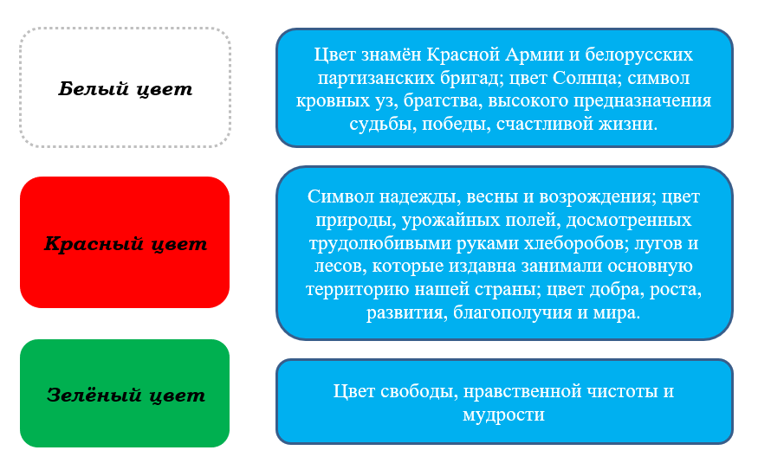

Правильный ответ:
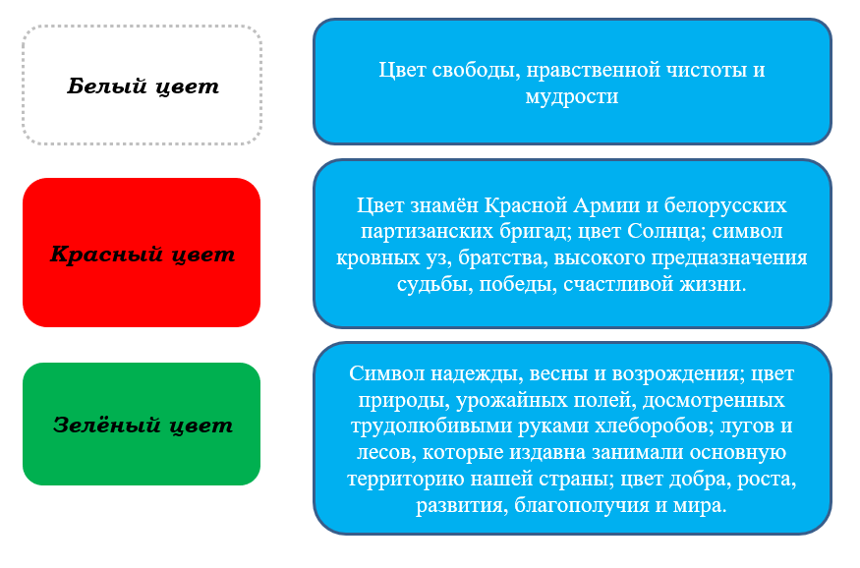
Ведущий (ученик). За выполнение первого задания, вашей команде начисляется ___ баллов. (Баллы выставляются в маршрутный лист)
Для того чтобы вашей команде попасть на квест-станцию №2, необходимо ответить на вопрос:
Согласны ли вы, что из многочисленных вариантов белорусских народных орнаментов на Государственном флаге Республики Беларусь запечатлен фрагмент наиболее древнего и типичного, выполненный в 1917 году простой крестьянкой? Если да, ответьте, как её звали?
Правильный ответ: да, Матрёной Маркевич.
(Дополнительная информация: Орнамент на флаг попал из реального рушника, вышитого крестьянкой, родом из-под Сенно (ныне районный центр Витебской области). Уже после войны брат женщины Михаил Кацер возглавил сектор фольклора и этнографии в Академии наук. Когда готовился проект нового символа, он отыскал эскизы вышивок сестры. Особенно ему приглянулся образец с говорящим названием «Восходящее солнце», который впоследствии и стал известен на весь мир благодаря белорусскому флагу.)
(Команда получает загадку-подсказку для нахождения следующей станции согласно полученному маршрутному листу)
Ведущий (ученик). Мы рады приветствовать вас на квест-станции №2.
Вам предлагается ответить на вопросы экспресс-викторины, посвящённой теме Государственного флага.
- Прикрепленное к древку полотнище определенного цвета (флаг)
- В русском языке – флаг, а в белорусском – …(сцяг)
- Вертикальный шест для подъема флага (флагшток)
- Что такое вексиллология? (наука о флагах)
- Где можно увидеть Государственный флаг? (на зданиях и в помещениях государственных учреждений, военных частях, правительственных зданиях; на учреждениях во время государственных праздников; на морских судах; на спортивных аренах во время международных соревнований; на пограничных заставах и пропускных пунктах (таможнях) и т.д.)
Ведущий (ученик). За выполнение этого задания, вашей команде начисляется ___ баллов. (Баллы выставляются в маршрутный лист)
Для того чтобы вам попасть на квест-станцию №3, необходимо ответить на вопрос:
Согласны ли вы, что Государственный герб обрамлён венком из золотых колосьев, слева с цветками клевера, справа–с цветками льна? Если нет, назовите правильный вариант.
Правильный ответ: нет, справа – с цветками клевера, слева–с цветками льна.
(Дополнительная информация: В более ранних вариантах белорусского герба с левой стороны от солнечных лучей колосилась рожь и цвёл клевер, а справа – зеленели дубовые листья, которые впоследствии были заменены на колоски и «коробочки с льняным семенем». «Распустился» гербовый лён только в 1958-м году.)
(Команда получает загадку-подсказку для нахождения следующей станции согласно полученному маршрутному листу)
Ведущий (ученик). Вы успешно добрались до квест-станции №3.
Задание, которое вам надо выполнить, посвящено описанию Государственного герба Республики Беларусь.
Вам предстоит соотнести элемент изображения Государственного герба с тем, что он символизирует. (Перед игроками на столе разложен раздаточный материал)
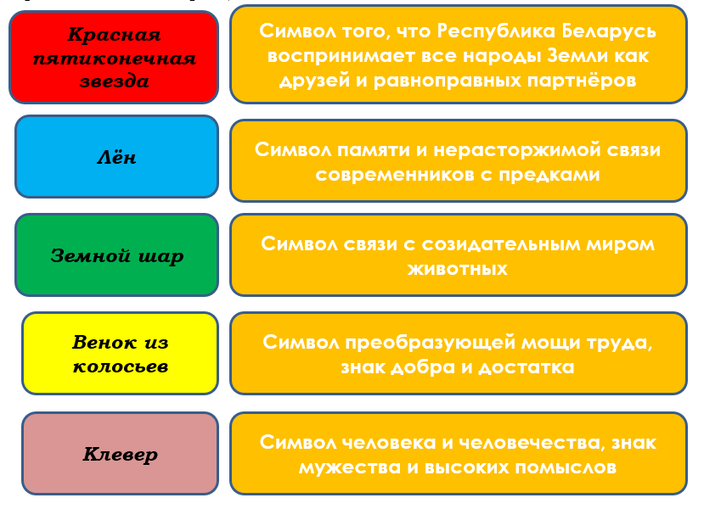

Правильный ответ:
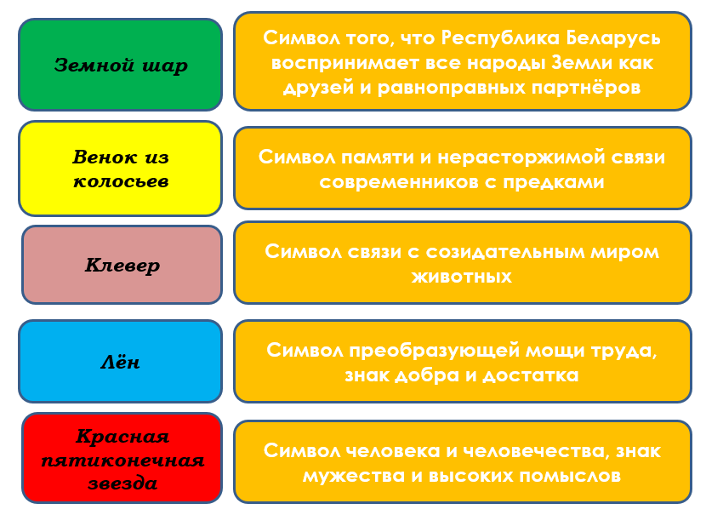

Ведущий (ученик). За выполнение этого задания, вашей команде начисляется ___ баллов. (Баллы выставляются в маршрутный лист)
Для того, чтобы вам попасть на квест-станцию №4, необходимо ответить на вопрос:
Согласны ли вы, что венок из золотых колосьев, которым обрамлён Герб, справа – с цветками клевера, слева – с цветками льна, с каждой стороны дважды перевит красно-зеленой лентой? Если нет, назовите правильный ответ?
Правильный ответ: нет, трижды.
(Команда получает загадку-подсказку для нахождения следующей станции согласно полученному маршрутному листу)
Ведущий (ученик). Итак, вы в половине пути от победы, на квест-станции №4.
Вам предлагается ответить на вопросы экспресс-викторины, посвящённой теме Государственного герба.
- Что такое символ? (условный знак, обозначение)
- Что такое герб? (эмблема государства)
- Как переводится слово «герб»? (наследство)
- Как называется наука о гербах? (геральдика)
- Где можно увидеть Государственный герб? (на зданиях и в помещениях государственных учреждений, военных частей; на паспортах, печатях и бланках документов государственных организаций; на ценных бумагах, почтовых марках и лотерейных билетах; на монетах, номерах автомобилей; на пограничных столбах, пунктах пропуска через границу и т.д.)
Ведущий (ученик). Поздравляем! Вы справились с половиной пути. За выполнение этого задания, вашей команде начисляется ___ баллов. (Баллы выставляются в маршрутный лист)
Для того чтобы вам попасть на квест-станцию №5, необходимо ответить на вопрос:
Верите ли вы, что в первом конкурсе на слова для гимна БССР приняли участие почти все известные поэты? Если да, назовите среди них, известных вам.
Правильный ответ: да, Кондрат Крапива и Петрусь Бровка.
(Команда получает загадку-подсказку для нахождения следующей станции согласно полученному маршрутному листу)
Ведущий (ученик). Приветствуем вас на квест-станции №5.
Если вы выполните задание, получите возможность продолжить испытание.
Вам необходимо восстановить пропуски и последовательность столбцов в тексте Государственного гимна Республики Беларусь. (перед игроками на столе разложен раздаточный материал)
Слаўся, зямлі нашай … імя,
Слаўся, народаў … саюз!
Наша … маці-Радзіма,
Вечна … і …, Беларусь!

Разам з … мужна вякамі
Мы баранілі … парог,
У бітвах за волю, бітвах за долю
Свой здабывалі сцяг …!

Мы, беларусы – … людзі,
Сэрцам адданыя … зямлі,
Шчыра …, сілы гартуем
Мы ў працавітай, … сям’і.

… народаў – … народаў –
Наш запаветны, сонечны шлях.
Горда ж узвіся ў ясныя высі,
… пераможны – радасці …!

Примечание: карточка каждого вида даётся в трёх экземплярах (лишние карточки игроки откладывают в сторону, не заполняя пропуски).
Ведущий (ученик). За выполнение этого задания, вашей команде начисляется ___ баллов. (Баллы выставляются в маршрутный лист)
Для того, чтобы вам попасть на квест-станцию №6, необходимо ответить на вопрос:
Согласны ли вы, что в центре изображения современного Государственного герба мы видим зелёный контур границ Беларуси, наложенный на золотые лучи восходящего над земным шаром Солнца? Если нет, назовите правильный цвет контура.
Правильный ответ: нет, контур золотой.
(Команда получает загадку-подсказку для нахождения следующей станции согласно полученному маршрутному листу)
Ведущий (ученик). Вы приближаетесь к концу пути и находитесь на квест-станции №6.
Вам предлагается ответить на вопросы экспресс-викторины, посвящённой теме Государственного гимна.
- Каково значение слова «гимн»? (гимн – торжественная песнь, принятая как символ государственного единства)
- Назовите авторов Государственного гимна Республики Беларусь (слова Михаила Климковича, Владимира Каризны, музыка Нестора Соколовского)
- Назовите дату утверждения Государственного гимна Республики Беларусь (2 июля 2002 года)
- Назовите дату первого официального исполнения Государственного гимна Республики Беларусь (3 июля 2002 года)
- Когда исполняется гимн государства? (при открытии и закрытии торжественных собраний и мероприятий, в том числе при открытии памятников, памятных знаков и иных сооружений, в честь знаменитых государственных, политических и общественных и военных деятелей, народных героев, спортсменов-чемпионов; ежедневно в начале и перед окончанием телевещания, в новогоднюю ночь после боя часов и т.д.)
Ведущий (ученик). За выполнение этого задания, вашей команде начисляется ___ баллов. (Баллы выставляются в маршрутный лист)
Для того, чтобы попасть на квест-станцию №7, вам необходимо ответить на вопрос:
Известен факт, что белорусская спортсменка, ставшая чемпионкой Европы, сразу после получения золотой медали покинула пьедестал почёта, не присутствуя на нём при звучании Государственного гимна. Кто эта спортсменка и почему она это сделала?
Правильный ответ: Белорусская спортсменка Виолетта Скворцова, сразу после получения золотой медали покинула пьедестал почёта, потому что во время поднятия Государственного флага вместо Государственного гимна Республики Беларусь организаторы включили другую музыку.
(Дополнительная информация: Виолетта Скворцова стала чемпионкой Европы среди юниоров в тройном прыжке среди девушек в итальянском городе Гроссето 22 июля 2017 года.)
(Команда получает загадку-подсказку для нахождения следующей станции согласно полученному маршрутному листу)
Ведущий (ученик). Молодцы! Мы приветствуем вас на квест-станции №7!
Как известно, Государственный гимн исполняется в случаях, предусмотренных законом, в том числе во время государственных празднеств.
Задание, которое вам надо выполнить, посвящено государственным праздникам Республики Беларусь.
Вам предстоит соотнести государственные праздники и даты их празднования.
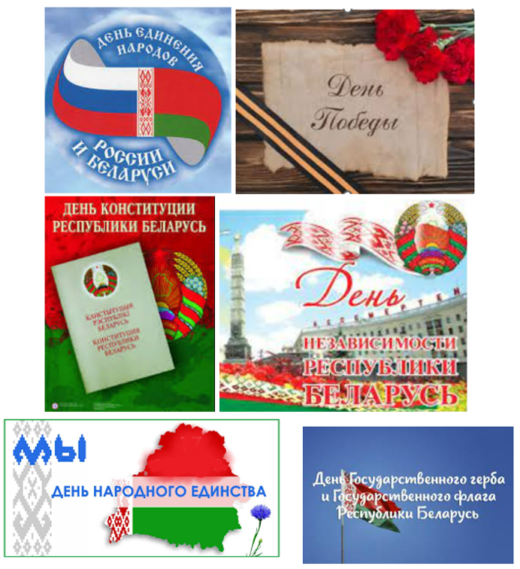

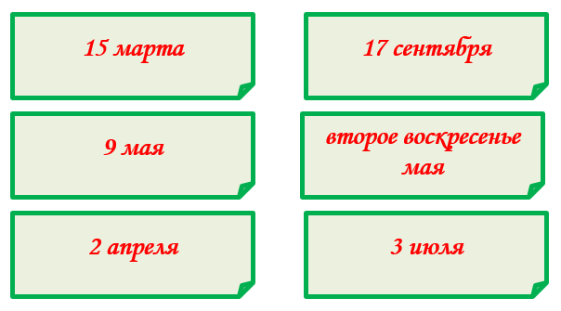

Правильный ответ:
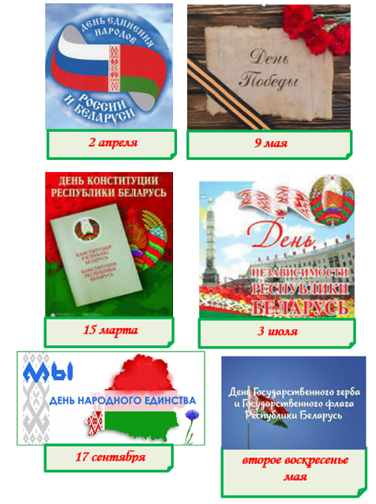
Ведущий (ученик). За выполнение этого задания, вашей команде начисляется ___ баллов. (Баллы выставляются в маршрутный лист)
Для того, чтобы вам попасть на квест-станцию №8, необходимо ответить на вопрос:
Древний орнамент, изображённый на Государственном флаге, прославляет трудолюбие и мастерство. Согласны ли вы, что ромб в центре орнамента – это древнейший символ счастливой судьбы? Если нет, скажите, какой символ олицетворяет ромб.
Правильный ответ: нет, ромб – это древнейший символ земли и плодородия.
(Команда получает загадку-подсказку для нахождения следующей станции согласно полученному маршрутному листу)
Ведущий (ученик). Вы успешно добрались до предпоследней квест-станции № 8.
Известно, что каждый областной центр Республики Беларусь имеет свой герб.
Вам предстоит соотнести областные города с кратким описанием соответствующего герба. (Перед игроками на столе разложен раздаточный материал)

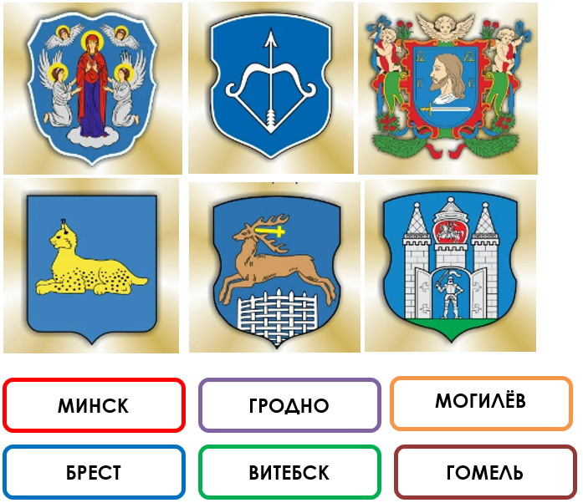
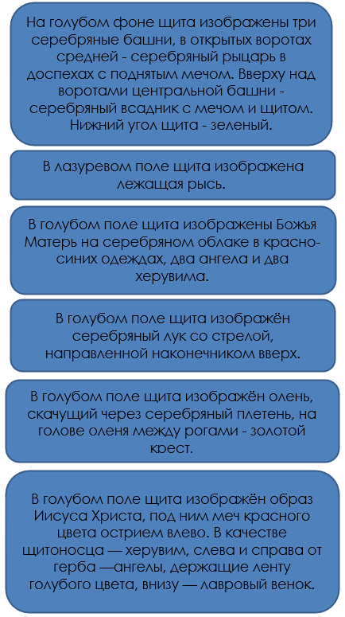
Правильный ответ:
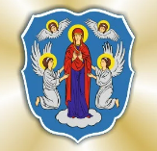
В голубом поле щита изображены Божья Матерь на серебряном облаке в красно-синих одеждах, два ангела и два херувима.
МИНСК

В голубом поле щита изображён серебряный лук со стрелой, направленной наконечником вверх.
БРЕСТ

В голубом поле щита изображён образ Иисуса Христа, под ним меч красного цвета острием влево. В качестве щитоносца — херувим, слева и справа от герба —ангелы, держащие ленту голубого цвета, внизу — лавровый венок.
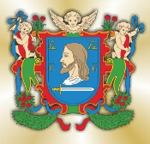
ВИТЕБСК

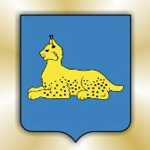
В лазуревом поле щита изображена лежащая рысь.
ГОМЕЛЬ

В голубом поле щита изображён олень, скачущий через серебряный плетень, на голове оленя между рогами - золотой крест.
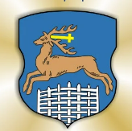
ГРОДНО

На голубом фоне щита изображены три серебряные башни, в открытых воротах средней - серебряный рыцарь в доспехах с поднятым мечом. Вверху над воротами центральной башни -серебряный всадник с мечом и щитом. Нижний угол щита - зеленый.
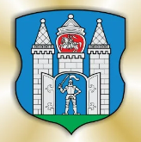
МОГИЛЁВ

Ведущий (ученик). За выполнение этого задания, вашей команде начисляется ___ баллов. (Баллы выставляются в маршрутный лист)
Для того, чтобы вам попасть на квест-станцию №8, необходимо ответить на вопрос:
Правда ли, что на Площади Государственного флага в Минске находится самый большой флаг Беларуси? Если нет, скажите, где он хранится?
Правильный ответ: нет, он хранится в Музее белорусской государственности.
(Дополнительная информация: Его длина – 90 м, ширина – 45 м, вес – около 300 кг. Чтобы развернуть этот экспонат, потребовалось 300 человек. Делалось это однажды: 12 сентября 2015 года на Октябрьской площади в Минске. Вес флага на Площади Государственного флага – 25 кг, его площадь – 98 квадратных метров.)
(Команда получает загадку-подсказку для нахождения следующей станции полученному маршрутному листу)
Ведущий (ученик). Вы почти справились с испытанием, осталось последнее задание, которое вы выполните здесь, на квест-станции №9.
Вам необходимо составить синквейн на тему «Государственная символика Республики Беларусь».
Напоминаем правила написания синквейна:
1 строка – одно существительное, выражающее главную тему cинквейна.
2 строка – два прилагательных, выражающих главную мысль.
3 строка – три глагола, описывающие действия в рамках темы.
4 строка – фраза, несущая определенный смысл.
5 строка – заключение в форме существительного (ассоциация с первым словом).
Примеры ответов:
- Символика
- Государственная, единая
- Олицетворяет, представляет
- Переплетает традиции прошлого, веяния настоящего, надежды будущего
- Суверенность
- Символика
- Державная, запоминающаяся
- Объединяет, сплачивает
- Играет важнейшую роль в жизни государства
- Независимость
      - Символика
      - Официальная, содержательная
      - Отражает, отличает
      - Значимая в жизни каждого белоруса
      - Святыня
Ведущий (ученик). Вы справились с заданием. За выполнение этого задания ваша команда получает ___ баллов.
(Общий сбор участников мероприятия в актовом зале)
Ведущий (учитель). Итак, все команды в сборе, у каждой команды по 9 пазлов. Всего 27 пазлов. Напоминаю, из собранных воедино 27 пазлов вы должны сложить картинку, на которой будет отображена тематика нашей игры.
(Пока участники собирают пазлы, организаторы квеста подводят итоги, определяют победителей.)

ІІІ. Подведение итогов квест-игры.
Ведущий (учитель). Дорогие участники квеста! Испытание подошло к концу. У кого-то это получилось пройти его быстрее, кто-то затратил чуть больше времени. Но работая совместно, вы выполнили общую задачу. Игроками трёх команд представлены символы нашей страны, продемонстрированы знания о них и способность объединиться и сотрудничать ради достижения общей цели. Поздравляем вас! А теперь подведём окончательные итоги.
(Награждение)
Ведущий (учитель). Итоги подведены. Но я предлагаю вам ответить ещё на один вопрос:
Верите ли вы, что маленькие белорусские хоккеисты, которые участвовали в международном турнире в российском Пскове в сентябре 2017 года и заняли 1 место, во время награждения сами исполнили Государственный гимн Беларуси без музыкального сопровождения? (Да, поскольку у организаторов российского турнира не оказалось записи Государственного гимна Республики Беларусь)
Ведущий (учитель). Предлагаю всем участникам и организаторам квеста исполнить Государственный гимн честь нашей Республики Беларусь.
(Исполнение гимна)

Приложение 1
Картинка, которую должны собрать в конце игры игроки команд из 27 собранных пазлов

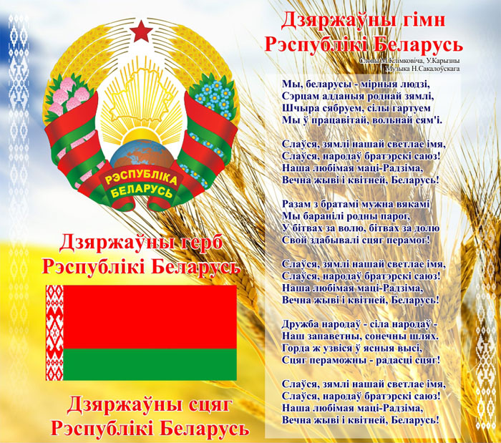

27 пазлов, из которых состоит картинка

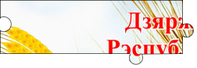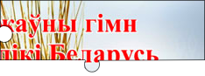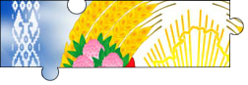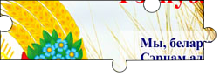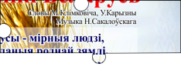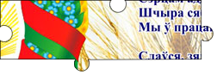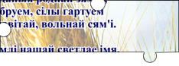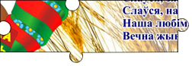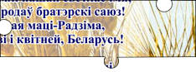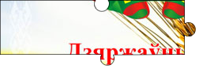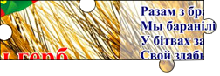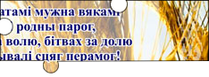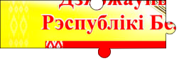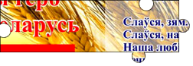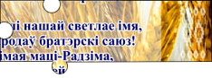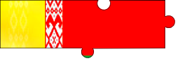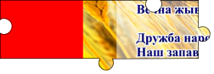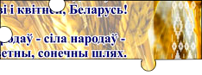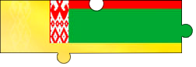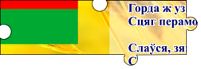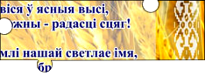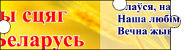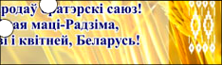
Приложение 2
Маршрутный лист
Название команды №1: _____________________

Квест-  станция  (задание) | Максимум  баллов на квест-станции (вместе с баллами за предваритель-  ный вопрос) | Баллы команды за прохожде-ние испытаний на квест-станции | Штрафные баллы | Итоговые баллы  команды за прохождение испытаний на квест-станции
№1. Соотнести цвет на изображении Государственного флага с тем, что он символизирует
№2.Экспресс-викторина, посвящённая теме Государственного флага
№3. Соотнести элемент изображения Государственного герба с тем, что он символизирует
№4.Экспресс-викторины, посвящённая теме Государственного герба
№5. Восстановить пропуски и последовательность столбцов в тексте Государственного гимна
№6.Экспресс-викторина, посвящённая теме Государственного флага
№7.Государственные праздники и даты их празднования
№ 8. Соотнести областные города с кратким описанием соответствующего герба
№9. Синквейн на тему «Государственная символика Республики Беларусь»
ИТОГО
Примечание: Максимум баллов за прохождение испытаний на квест-станции (вместе с баллами за предварительный дополнительный вопрос) выставляется организаторами квест-игры по их усмотрению.
Маршрутный лист
Название команды №2: _____________________

Квест-  станция  (задание) | Максимум  баллов на квест-станции (вместе с баллами за предваритель-  ный вопрос) | Баллы команды за прохожде-ние испытаний на квест-станции | Штрафные баллы | Итоговые баллы  команды за прохождение испытаний на квест-станции
№3. Соотнести элемент изображения Государственного герба с тем, что он символизирует
№4.Экспресс-викторины, посвящённая теме Государственного герба
№5. Восстановить пропуски и последовательность столбцов в тексте Государственного гимна
№6.Экспресс-викторина, посвящённая теме Государственного флага
№1. Соотнести цвет на изображении Государственного флага с тем, что он символизирует
№2.Экспресс-викторина, посвящённая теме Государственного флага
№ 8. Соотнести областные города с кратким описанием соответствующего герба
№9. Синквейн на тему «Государственная символика Республики Беларусь»
№7.Государственные праздники и даты их празднования
ИТОГО
Примечание: Максимум баллов за прохождение испытаний на квест-станции (вместе с баллами за предварительный дополнительный вопрос) выставляется организаторами квест-игры по их усмотрению.

Маршрутный лист
Название команды №3: _____________________

Квест-  станция  (задание) | Максимум  баллов на квест-станции (вместе с баллами за предваритель-  ный вопрос) | Баллы команды за прохожде-ние испытаний на квест-станции | Штрафные баллы | Итоговые баллы  команды за прохождение испытаний на квест-станции
№5. Восстановить пропуски и последовательность столбцов в тексте Государственного гимна
№6.Экспресс-викторина, посвящённая теме Государственного флага
№1. Соотнести цвет на изображении Государственного флага с тем, что он символизирует
№2.Экспресс-викторина, посвящённая теме Государственного флага
№3. Соотнести элемент изображения Государственного герба с тем, что он символизирует
№4.Экспресс-викторины, посвящённая теме Государственного герба
№9. Синквейн на тему «Государственная символика Республики Беларусь»
№7.Государственные праздники и даты их празднования
№ 8. Соотнести областные города с кратким описанием соответствующего герба
ИТОГО
Примечание: Максимум баллов за прохождение испытаний на квест-станции (вместе с баллами за предварительный дополнительный вопрос) выставляется организаторами квест-игры по их усмотрению.

Приложение 3
Загадки-подсказки
 | Загадка-подсказка | Кабинет, где находится квест-станция
1 | Квест-станция находится в кабинете, в котором вы больше можете узнать о пути становления, развития и утверждения Государственной символики | Кабинет истории
2 | Квест-станция находится в кабинете, в котором учатся те, кто ежегодно получает 1 сентября подарки от Президента Республики Беларусь | Кабинет 1 класса  (Все первоклассники ежегодно получают 1 сентября подарки от Президента Республики Беларусь)
3 | Квест-станция находится в кабинете, в котором вы изучаете второй государственный язык нашей страны | Кабинет русского языка и литературы
4 | Квест-станция находится в кабинете, в котором вы на английском, немецком, французском языках можете рассказать о красоте нашей Родины | Кабинет иностранного языка
5 | Квест-станция находится в кабинете, в котором вы пополняете багаж знаний о природных недрах и богатствах нашего государства | Кабинет географии
6 | Квест-станция находится в кабинете, в котором вы можете научиться готовить блюда белорусской национальной кухни | Кабинет обслуживающего труда
7 | Квест-станция находится в кабинете, в котором вы познакомились с представителями флоры и фауны Беларуси, в том числе с исчезающими видами, занесенными в Красную книгу | Кабинет биологии
8 | Квест-станция находится в кабинете, в названии которого важными являются заглавные буквы: Б, О, М, С, Р, П | Кабинет детских общественных объединений  (БРПО и БРСМ)
9 | Квест-станция находится в кабинете, где можно услышать о …  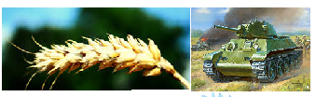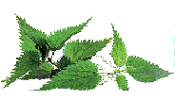 | Кабинет белорусского языка и литературы  (Можно услышать о белорусских писателях:  Якуб Колас, Максим Танк, Кондрат Крапива).

